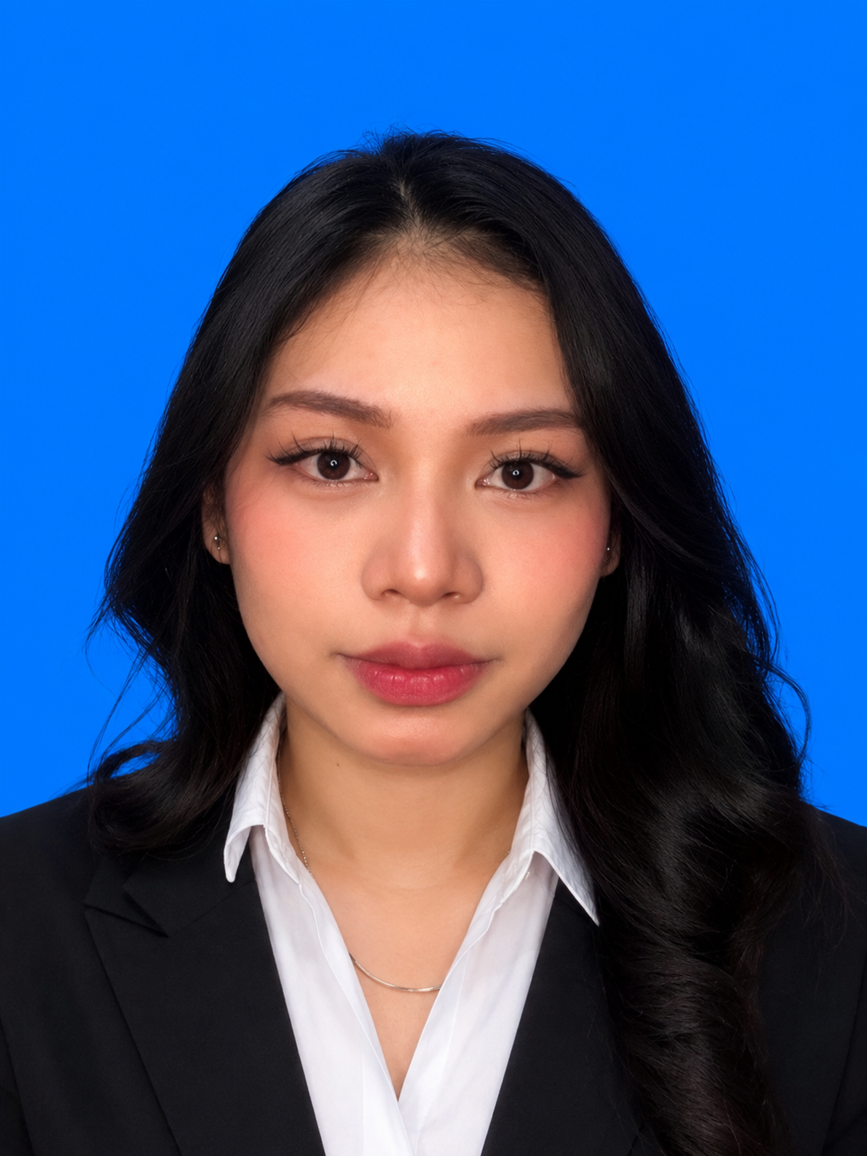
FINGKA AMARA DIVA

089655011212 | fingka.diva@gmail.com
https://xsuryaax.github.io/Portfolio
Cibinong, Bogor

Profil Singkat
Berpengalaman dalam penyusunan gambar kerja arsitektur, struktur, dan MEP menggunakan AutoCAD serta visualisasi 3D menggunakan SketchUp. Memiliki kemampuan dalam menyusun dan merevisi gambar, mengelola dokumen teknis, serta menghasilkan gambar yang akurat sesuai kebutuhan proyek dan standar teknis.

Pendidikan
Universitas Terbuka– Bogor, Jawa Barat
Juni 2024 – Sekarang

Perencanaan Wilayah Kota – Sains dan Teknologi
- Memiliki pemahaman mengenai perencanaan tata ruang, pengembangan wilayah, analisis kependudukan, dan sistem informasi geografis (SIG).
- Memiliki kemampuan dalam menyusun laporan, mengolah data, dan melakukan analisis sebagai dasar perencanaan.

SMK Negeri 1 Cibinong – Bogor, Jawa Barat

Jun 2018 – Jun 2021

Desain Permodelan dan Informasi Bangunan
- Memiliki kompetensi dalam pembuatan gambar kerja arsitektur, struktur, dan utilitas bangunan sesuai standar teknis.
- Menguasai penggunaan AutoCAD dan SketchUp untuk pembuatan gambar 2D, model 3D, serta visualisasi bangunan.

Pengalaman Kerja

PT Adiva Karya Abadi – Ciracas, Jakarta Timur
Ags 2022 – Juli 2026

Drafter
- Membuat dan menyusun gambar kerja arsitektur, struktur, dan MEP sesuai dengan kebutuhan proyek.
- Membuat model 3D bangunan menggunakan SketchUp sebagai visualisasi desain dan pendukung koordinasi proyek.
- Menyusun gambar detail, gambar kerja dan as-built drawing.
- Mengolah data survei lapangan dan dokumen teknis menjadi gambar yang akurat dan sesuai standar.
- Melakukan revisi dan pembaruan gambar berdasarkan kondisi lapangan, perubahan desain, serta arahan dari tim proyek.
- Berkoordinasi dengan tim pelaksana lapangan untuk memastikan kesesuaian gambar kerja dengan kondisi aktual di lapangan.
- Menyiapkan, mengarsipkan, dan mengelola dokumen gambar kerja sebagai bagian dari dokumentasi teknis proyek.
- Memastikan gambar kerja sesuai dengan standar teknis, spesifikasi proyek, dan jadwal pekerjaan.

PT Telemedia Komunikasi Pratama – Cipete, Jakarta Selatan
Jan 2022 – Jun 2022

Drafter
- Membuat APD (As Plan Drawing) berdasarkan hasil survei lapangan dan kebutuhan proyek.
- Mendesain jalur kabel serta menentukan penempatan ODC dan ODP sesuai perencanaan jaringan.
- Menyusun core connection untuk memastikan kapasitas kabel sesuai dengan desain jaringan.
- Menyusun Bill of Material (BOM) sebagai dasar kebutuhan material proyek.
- Membuat dan mengelola file KMZ sebagai database dan dokumentasi jaringan.

PT Almonde Jaya Abadi – Bogor, Jawa Barat

Jul 2021 – Des 2021
Drafter
- Membuat dan menyusun gambar kerja sesuai kebutuhan proyek.
- Menyiapkan gambar kerja sesuai jadwal pelaksanaan proyek.
- Menyusun gambar detail, gambar pelaksanaan dan as-built drawing.
- Melakukan pemeriksaan gambar kerja untuk memastikan ketepatan dan kelengkapan sebelum digunakan dalam pelaksanaan proyek.
- Memastikan gambar kerja sesuai dengan standar teknis, spesifikasi proyek, dan jadwal pekerjaan.

Pengalaman Magang

PT Wijaya Karya Realty – Jakarta Selatan
Sep 2019 – Des 2019

Drafter
- Membantu pembuatan gambar kerja (working drawing) sesuai arahan pembimbing dan kebutuhan proyek.
- Membuat gambar 2D serta model 3D bangunan menggunakan AutoCAD dan SketchUp.
- Membantu melakukan revisi gambar berdasarkan arahan pembimbing dan kondisi di lapangan.
- Membantu penyusunan gambar pelaksanaan sebagai pendukung proses konstruksi.
- Mengarsipkan dan mengelola dokumen gambar dalam bentuk softcopy maupun hardcopy.

Keahlian Teknis
- AutoCAD
- SketchUp
- Enscape
- Microsoft Office (Word, Excel, PowerPoint)
- Google Earth

Keterampilan
- Membaca dan menginterpretasikan gambar teknik.
- Menyusun dan merevisi gambar kerja.
- Pengelolaan dokumen teknis.
- Manajemen waktu.
- Mampu bekerja secara individu maupun dalam tim.

Sertifikasi

Badan Nasional Sertifikasi Profesi (BNSP)
- Sertifikat Kompetensi (KKNI Level II Desain Permodelan dan informasi Bangunan) Apr 2021

Lembaga Pengembangan Jasa Konstruksi (LPJK)
- Sertifikat Keterampilan Kerja (Juru Gambar/Draftman-Arsitektur-Kelas II) Aug 2021

